阶段课程设计说明

齐雷

[qilei@tedu.cn](mailto:qilei@tedu.cn)

17610939576

中心+班级+姓名

1. 阶段课程简介 1-2

1.1. 引言 1-2

1.2. 课程设计 1-2

1.2.1. 目标设计 1-2

1.2.2. 内容设计 1-2

1.2.3. 学习方法设计 1-3

2. 授课环境设计 2-3

2.1. Eclipse工作区配置 2-3

2.1.1. 基本配置 2-3

2.1.2. Tomcat配置 2-6

2.1.3. Maven配置 2-7

2.1.4. 创建maven项目 2-8

2.2. Mysql数据初始化 2-9

3. 阶段项目展示 3-10

3.1. 导入项目 3-10

3.2. 项目配置 3-12

3.3. 部署与运行 3-14

# 阶段课程简介

## 引言

本阶段课程：

1. 基于企业招聘需求，进行全面的分析，设计，实现。
2. 在知识的广度，深度，综合应用方面都有明显提高。
3. 目的就是要提高同学们核心竞争力，更好促进就业。

招聘网站:

1. job.meituan.com
2. job.alibaba.com
3. hr.163.com
4. hr.tencent.com
5. ….

## 课程设计

### 目标设计

通过本阶段课程的学习，我们可以：

1. 掌握JAVA基础核心与框架核心设计及实现
2. 洞悉技术本质，提高解决问题的能力(BUG分析,BUG解决方案).
3. 提高对项目的设计及实践能力。(原则OCP,DIP,…,模式)

总之，本阶段我们要一起打怪升级,提高软件能力.

### 内容设计

本阶段课程内容主要分为如下三大部分：

1. JAVA(SE)核心基础进阶（增强内力）
2. Framework(框架) 核心基础进阶（懂得设计）
3. Project(动吧旅游) 核心业务分析与实现（强化动手能力）

### 学习方法设计

个人在建议对本阶段内容的学习要做到：

1. 勤于思考，明确主题思路。
2. 不断尝试(试错法),输出(将所学讲出来)
3. 听课过程(预习,记关键,提炼，输出): 闭环思维(IPOI)

记住:初学者要 Do More，Do Better,Do Share。同时遇到问题可"暂时搁置"，从快速入门到逐步渗透。

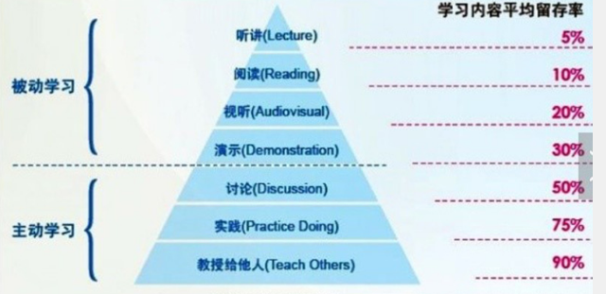

# 授课环境设计

## Eclipse工作区配置

### 基本配置

创建新的工作区：命名为CGB1903WORKSPACE(说明最好不要有中文路径)

1. 统一工作区编码(utf-8)

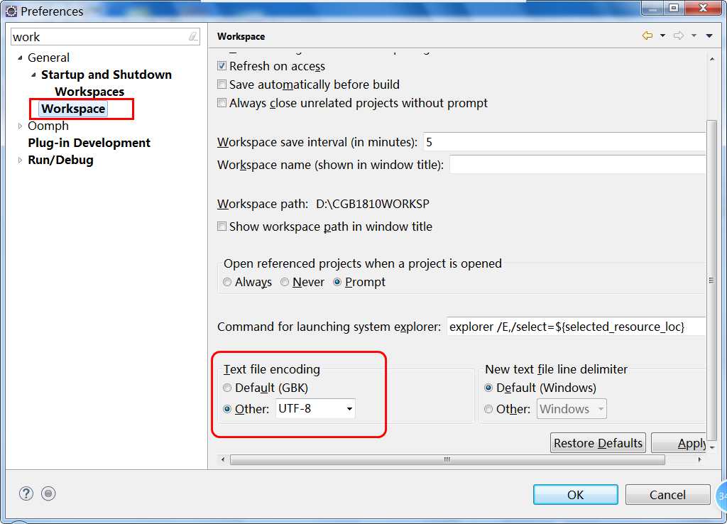

1. 统一JDK版本

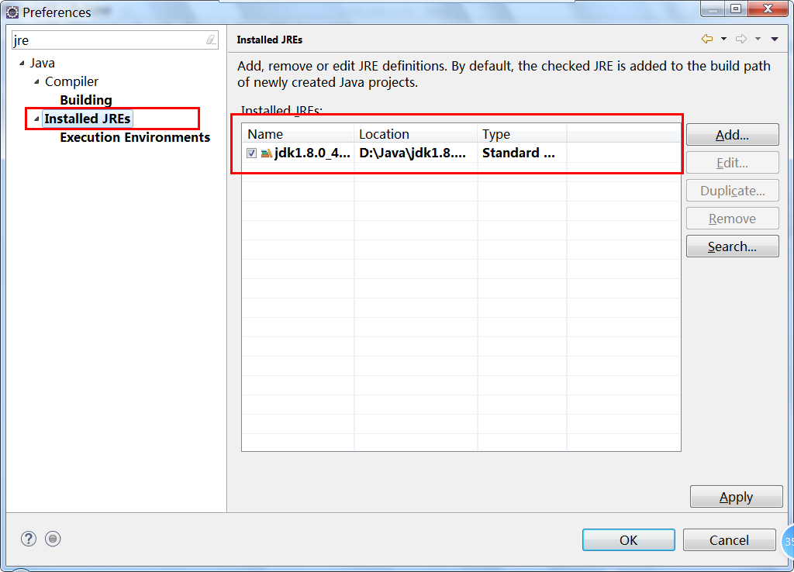

### Tomcat配置

在eclipse中配置tomcat

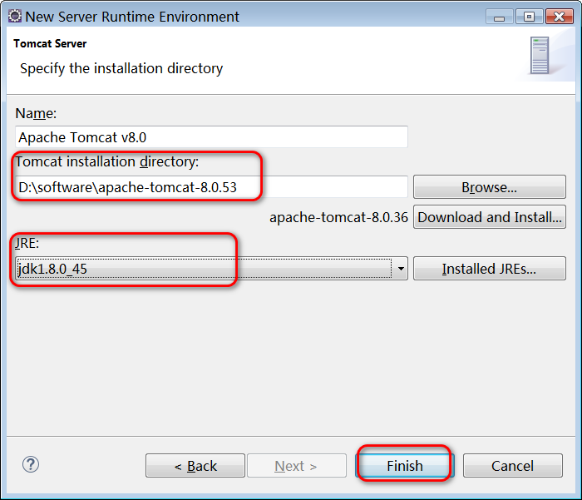

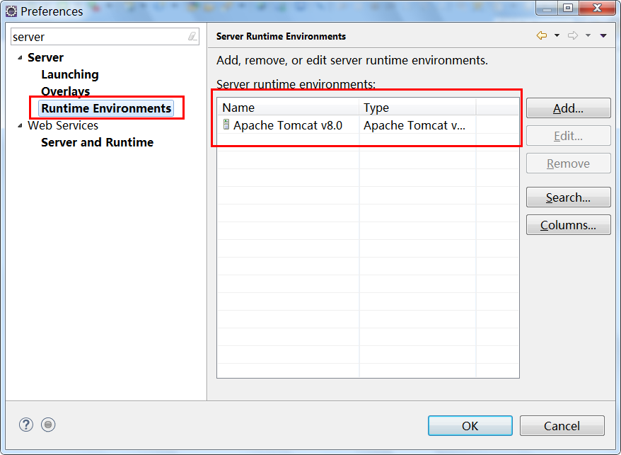

### Maven配置

统一MAVEN安装配置(3.5.3)

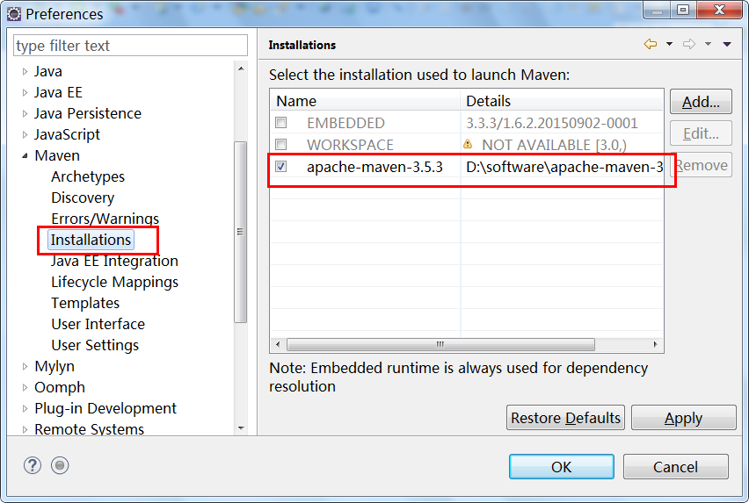

统一maven setting配置

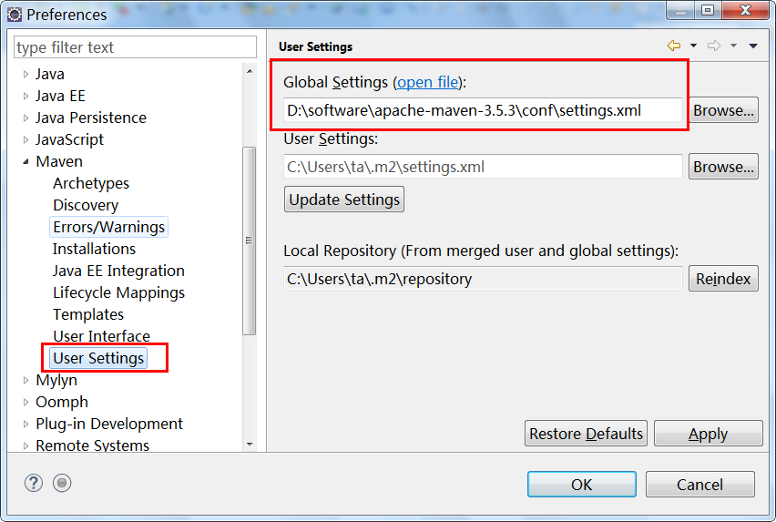

项目中加载第三方法依赖的过程分析:

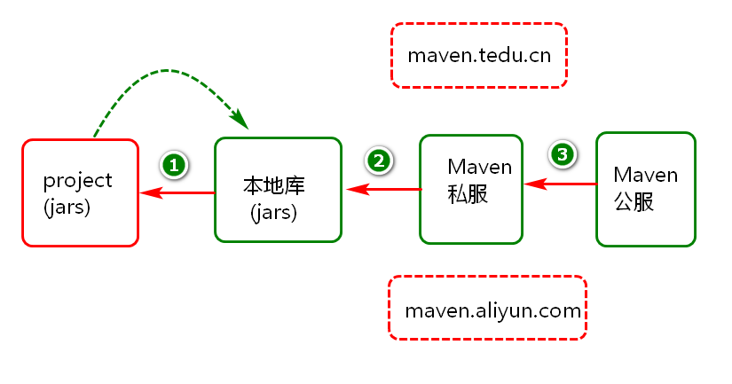

### 创建maven项目

Step01:

项目名称:CGB-JAVASE-V1.01

组id:com.company

打包方式:jar

Step02:

添加junit依赖,选择版本4.12

<dependency>

<groupId>junit</groupId>

<artifactId>junit</artifactId>

<version>4.12</version>

</dependency>

思考: 如何查找这样依赖?

1. 本地仓库(假如本地库有,但是直接不能搜索需要建立索引)
2. Maven私服(例如maven.tedu.cn)

案例分享:添加tomcat依赖

<dependency>

<groupId>org.apache.tomcat.embed</groupId>

<artifactId>tomcat-embed-core</artifactId>

<version>9.0.12</version>

</dependency>

可能会存在的问题:

1. maven配置问题 (maven镜像私服:检查maven中的setting.xml)
2. 网络问题(网络联通有可能会阻塞,网络不联通):建议重新maven update.

代码测试:

@Test

**public** **void** testTomcat()**throws** Exception {

//1.构建tomcat对象

Tomcat t=**new** Tomcat();

//2.构建Connector对象(连接器),负责协议配置,端口配置等

Connector conn=**new** Connector("HTTP/1.1");

conn.setPort(8080);

t.getService().addConnector(conn);

//3.启动tomcat

t.start();

//4.阻塞当前线程

t.getServer().await();

}

扩展:实际项目中tomcat的相关原理分析

tomcat 启动原理分析:

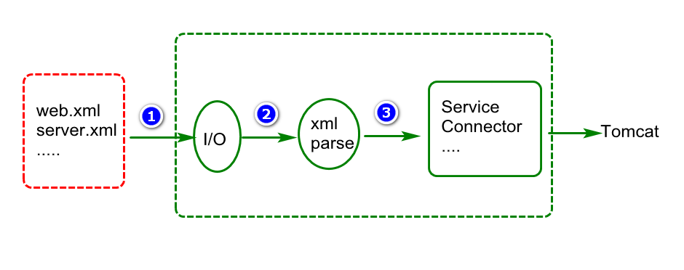

tomcat 请求处理原理分析:

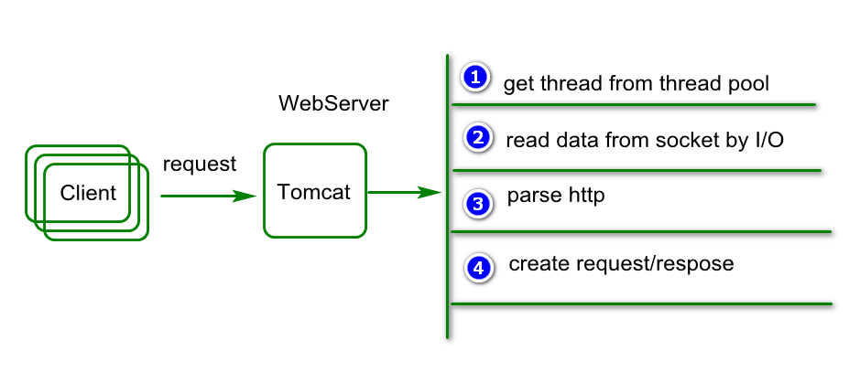

## Mysql数据初始化

打开window控制台:

1. 登录mysql : mysql –u root –p
2. 设置mysql客户端编码： set names utf8;
3. 执行sql文件：source d:/CGBWORK/jtsys.sql

说明：

1. 当查询表中数据时，假如有中文可以先执行:set names gbk.
2. 切记不要将jtsys.sql文件中的内容拷贝执行.

# 阶段项目展示

## 导入项目

说明:项目所在工作区不能有中文目录

Step01:选择菜单File中的import指令

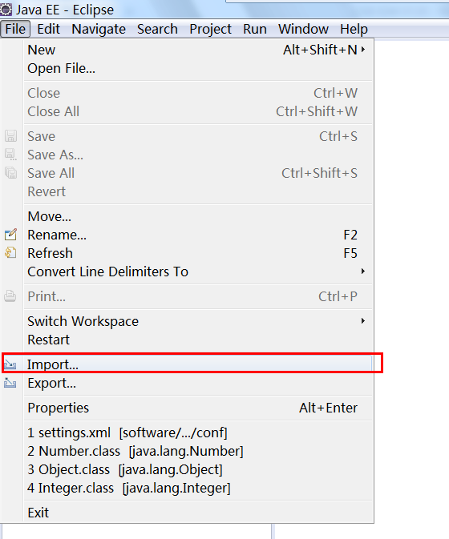

Step02:选择已存在项目到工作区

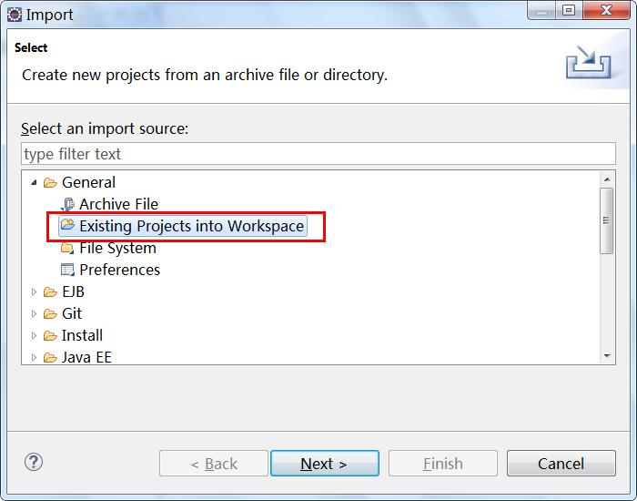

Step03 选择项目所在路径，并选择存储到指定工作区。

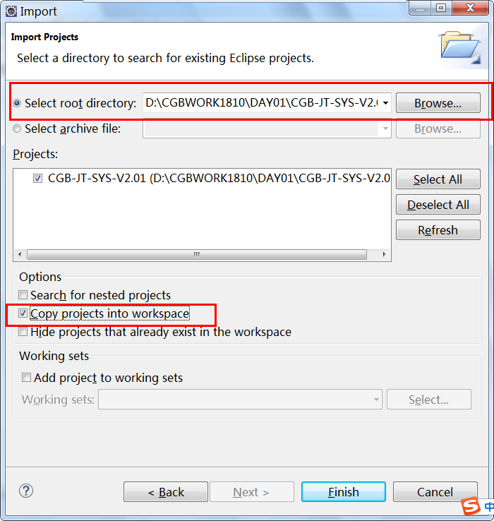

## 项目配置

项目导入以后可能存在问题，如图所示：

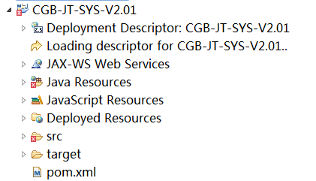

具体问题可参考：问题视图选项

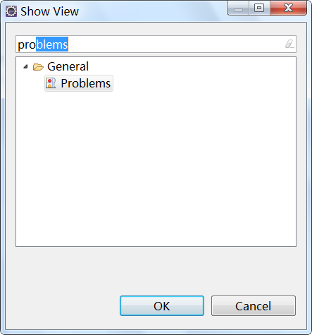

基于问题描述解决问题。

例如:

* + - 1. 关闭JS校验。

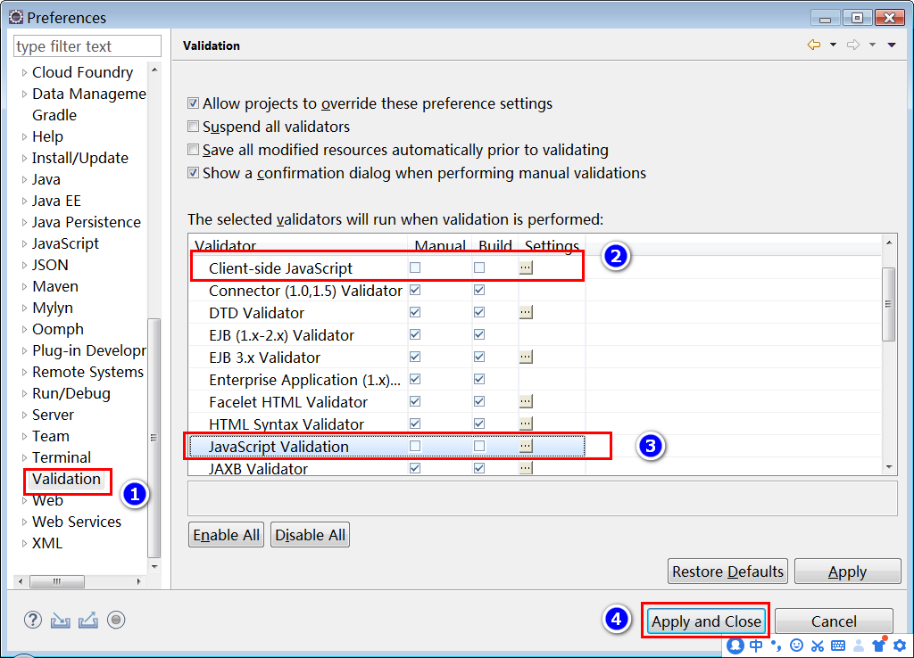

说明假如eclipse没有标号为3的选项，可由键项目，选则属性(properties)

,找到builders选项看是否有js校验,假如有关闭即可.

* + - 1. 项目的运行时环境问题

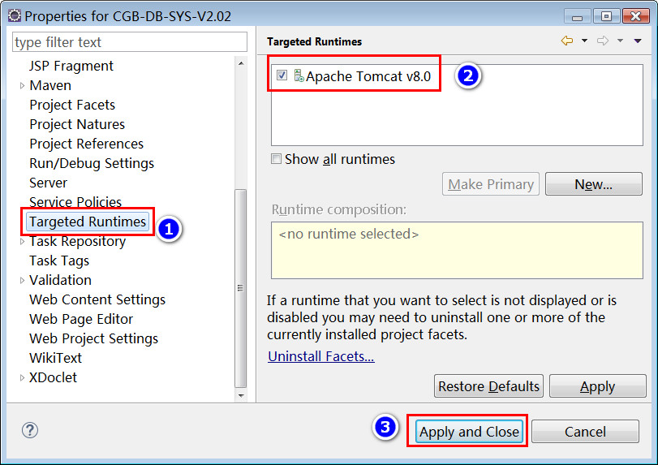

## 部署与运行

将项目部署到tomcat中,其默认部署目录,可通过tomcat启动日志进行查看:

信息:Command line argument:

-Dwtp.deploy=

D:\CGB1903WORKSP\.metadata\.plugins\org.eclipse.wst.server.core\tmp0\wtpwebapps

tomcat成功启动以后浏览器输入地址:

<http://localhost/CGB-DB-SYS-V2.02/doIndexUI.do>

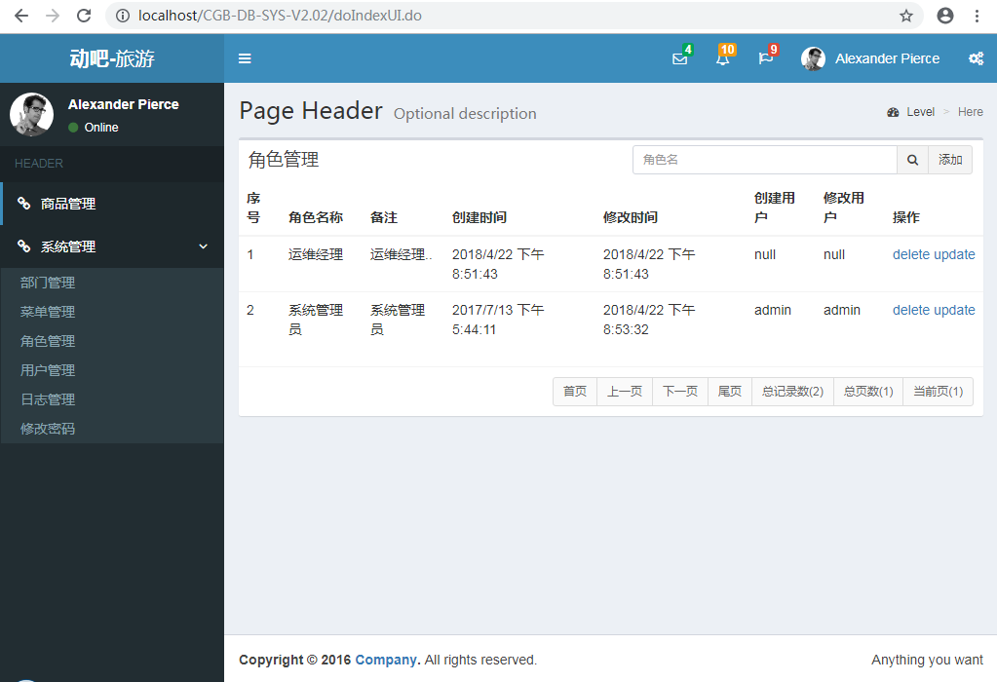

说明:访问时注意端口号.

# 总结

## FAQ分析

1.Eclipse 中JDK源码关联

Ctrl+shift+o 打开查找类的窗口,查找Object类,假如出现如下窗口则说明需要我们手动关联源代码.

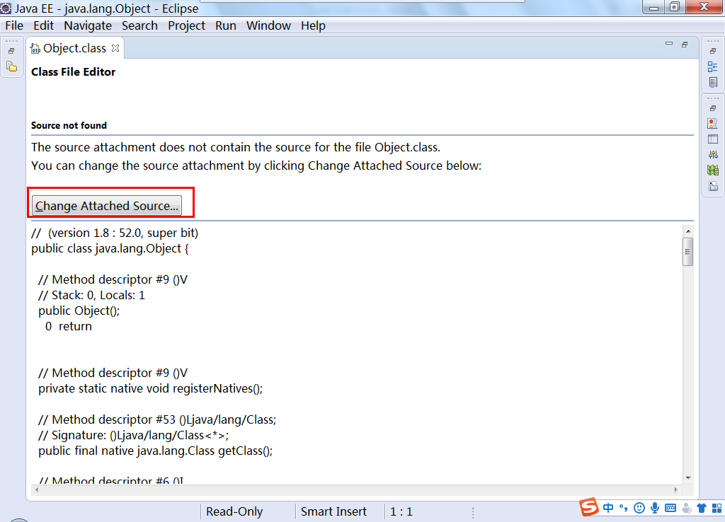

点击上面的Change Attached Source按钮,执行如下操作

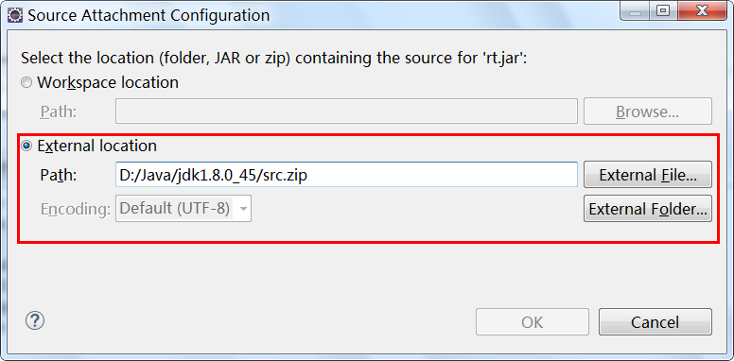

2.Eclipse 相关快捷键:

1. ctrl+shift+t (打开一个窗口,搜索你需要的类)
2. ctrl+o (查看类中的方法,连续两次触发还会显示父类方法)\
3. ctrl+t (查看类的继承体系)
4. ctrl+shift+o (快速导入其它包中的类)
5. ctrl+I (格式化代码)
6. ctrl+1 (给出提示)
7. ctrl+n (新建)
8. …

## BUG分析

Bug-01:

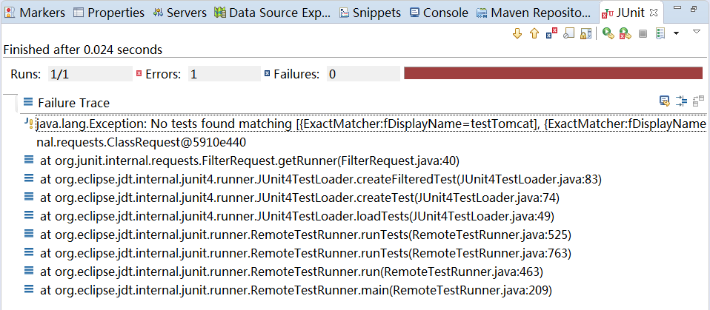

Bug-02

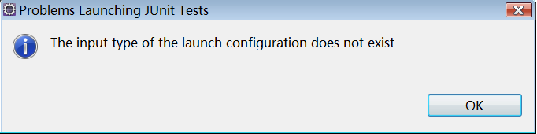

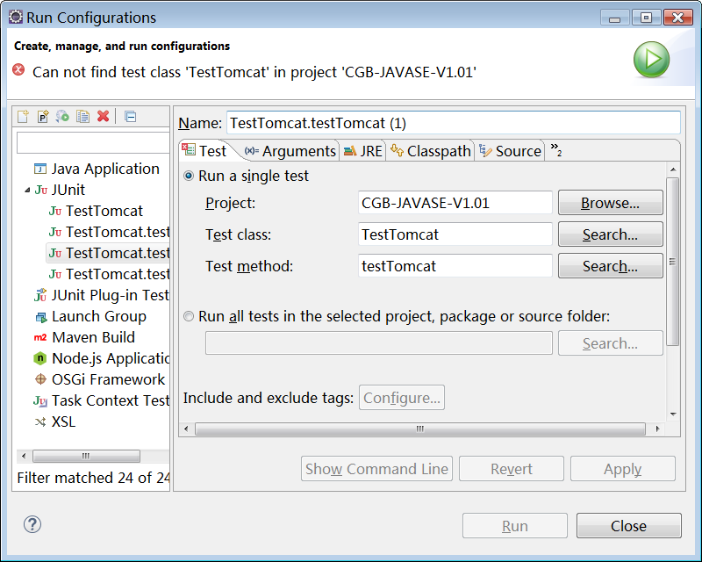

BUG-03

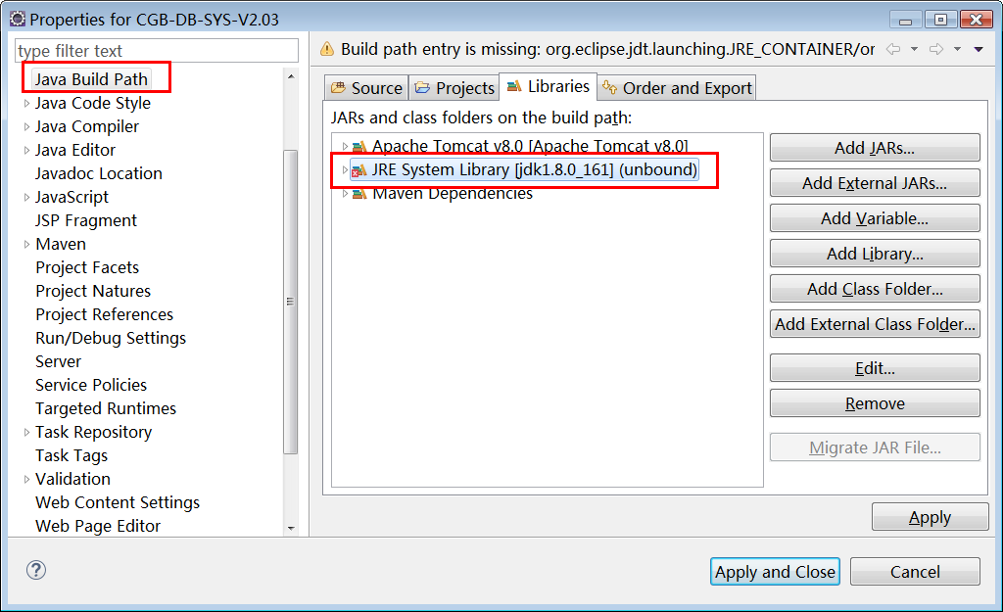

问题分析可能项目需要的jdk jar包与当前eclipse环境中提供的jar版本不一致.